Katalogstatus – vejledning i at lave udtræk af materiale under indkøb

Vers. 1, 7.11.2016/ck,ln,msh

Via fanebladet ”Udtræk af rapporter” i Katalogstatus er det muligt at lave oversigter over materialer under indkøb.

Der kan laves udtræk på processtatus 'AN' for bestillingsposter oprettet ved brug af HOL-poster eller 'OR' for poster oprettet i accessionsmodulet.

Under indkøb (processtatus AN eller OR)

Udfyld med filialkode og processtatuskode samt fra hvornår eksemplaret er oprettet.

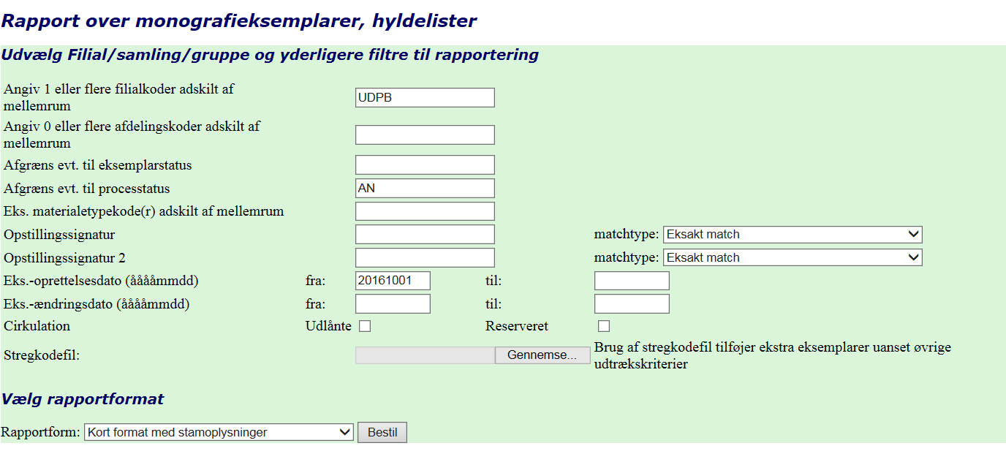

Hvis der ønskes et udtræk af eksemplarer under indkøb med processtatus OR, udskiftes processtatuskoden i feltet ”Afgræns evt. til processtatus”.

Udtrækket vil blive leveret per mail i løbet af få minutter som et excel-ark: